<실습>

1. 아래와 같은 코드가 있을 때 출력을 생각해보자 :

1, 2, 3, 4, 5, 7, 8, 9

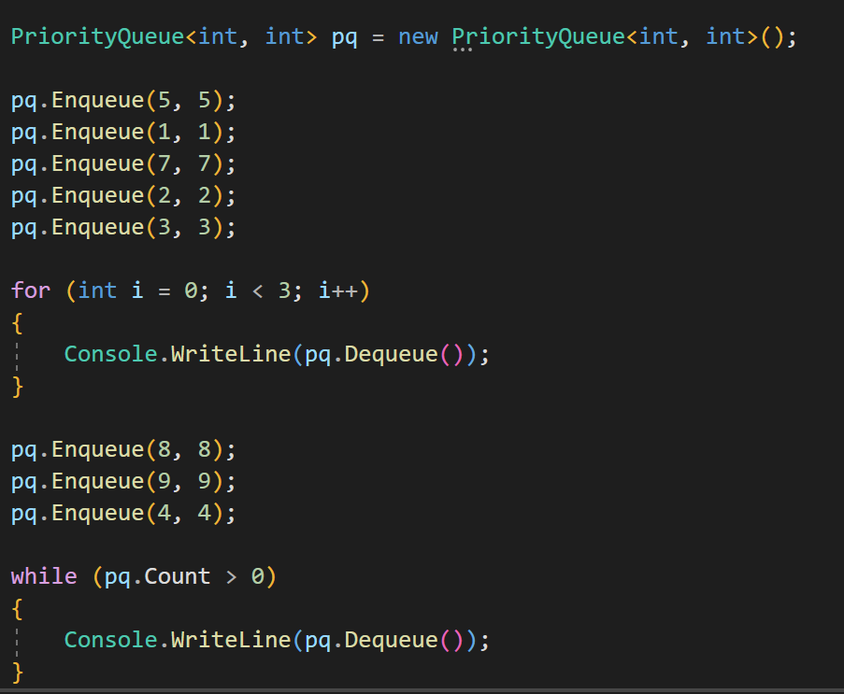

1. 아래와 같은 힙이 있을때

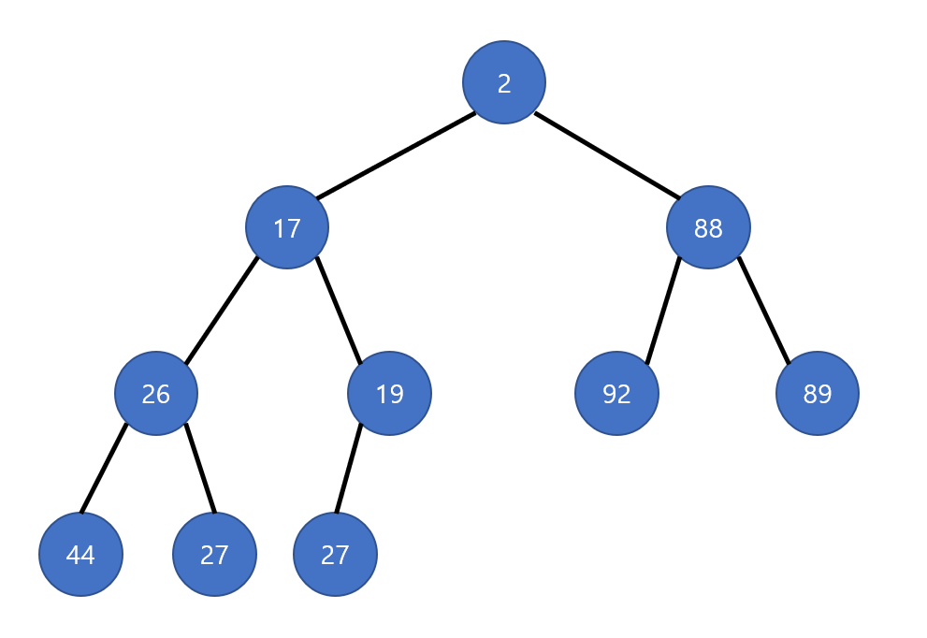

* 1. 힙에 7의 값을 추가하는 경우 단계를 작성하시오.

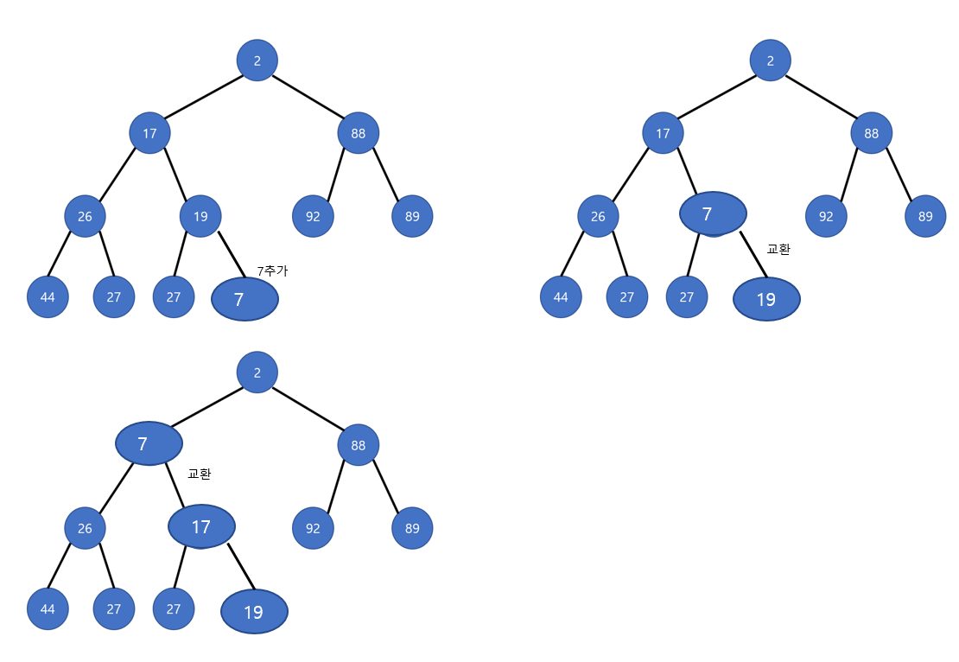

* 1. 힙에서 최소값을 제거하는 경우 단계를 작성하시오.

2를 지웠을 경우 최하단 노드를 가지고와 (여기선 27) 최하단 노드를 삭제하고 위에서부터 다시 정렬을 시작한다.

* 1. 힙을 배열로 표현하시오.

2, 17, 88,26, 19 92, 89, 44, 27, 27